Pieczęć i adnotacje organu przyjmującego wniosek | 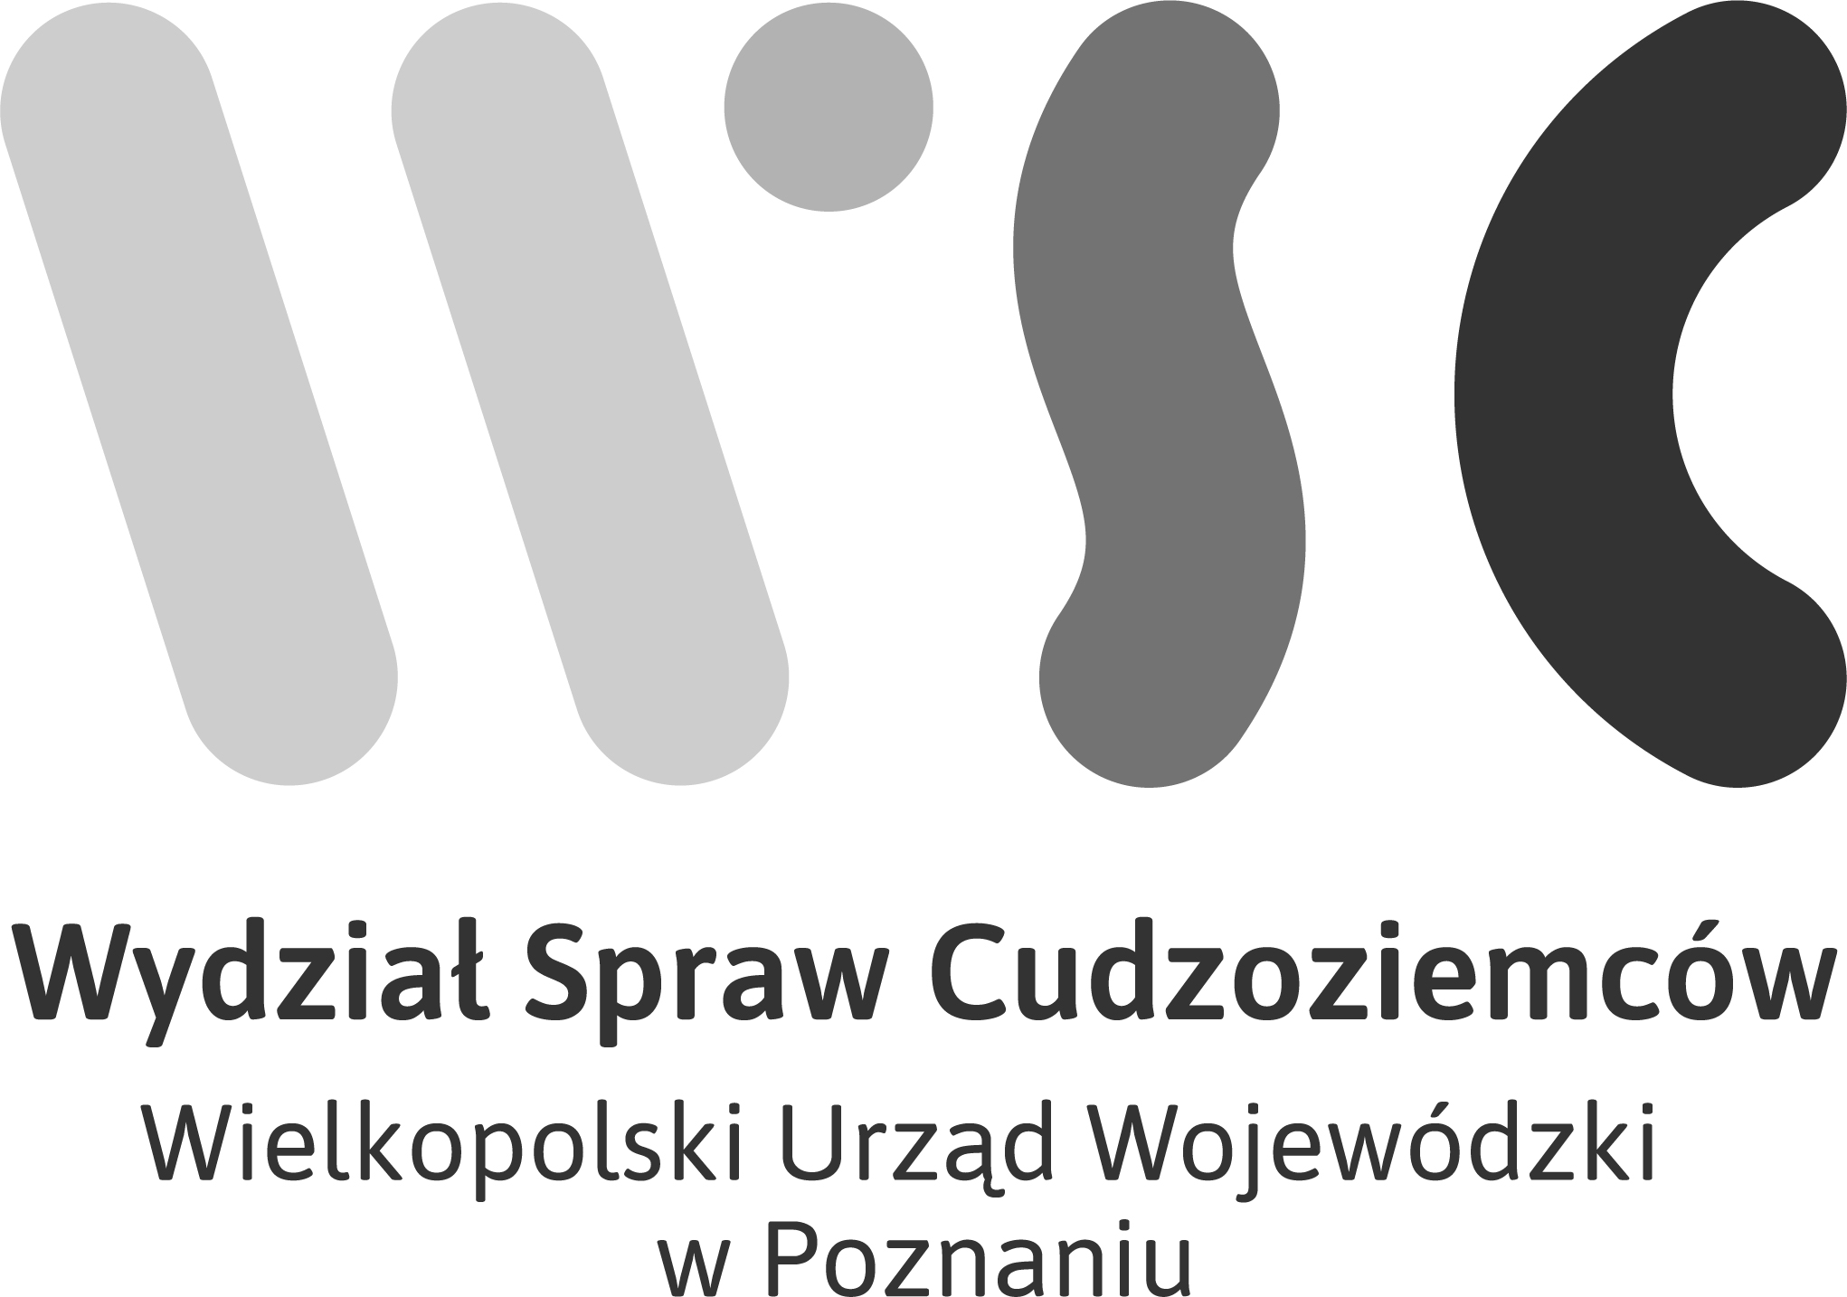
WNIOSEK O UMORZENIE POSTĘPOWANIA
formularz wypełnij w języku polskim drukowanymi literami

- Dane osobowe cudzoziemca:

imię i nazwisko
obywatelstwo
data urodzenia
nr sprawy
adres do doręczeń elektronicznych ADE*
adres do korespondencji
(tylko wówczas gdy brak adresu ADE)

- Treść wniosku:
Zwracam się z uprzejmą prośbą o umorzenie postępowania w sprawie udzielenia mi zezwolenia na:
Pobyt czasowy

Pobyt stały

Pobyt rezydenta długoterminowego UE

………………………………………………………………………..
(data i czytelny podpis cudzoziemca)
- Zgoda na przetwarzanie danych osobowych:
Wyrażam zgodę na przetwarzanie moich danych osobowych zawartych w niniejszym formularzu wypełnionym na potrzeby postępowania prowadzonego w Wydziale Spraw Cudzoziemców Wielkopolskiego Urzędu Wojewódzkiego w Poznaniu, w celu komunikacji telefonicznej lub mailowej w pełnym zakresie informacji związanych z prowadzeniem mojej sprawy. Oświadczam, że zapoznałam/em się z informacją o prywatności dostępną na stronie https://migrant.poznan.uw.gov.pl.

………………………………………………..…………………………….
(data i czytelny podpis cudzoziemca
* Należy podać adres do doręczeń elektronicznych, o którym mowa w art. 39 § 1 Kodeksu postępowania administracyjnego (kpa). Adresem takim nie jest adres e-mail, adres skrytki ePuap. Jeżeli pełnomocnik posiada adres ADE, zgodnie z art. 39 § 1 kpa korespondencja będzie doręczana na ten adres niezależnie od innych żądań. Więcej o doręczeniach elektronicznych na stronie: https://www.gov.pl/web/e-doreczenia.

Postaw krzyżyk przy wybranej odpowiedzi

